1. 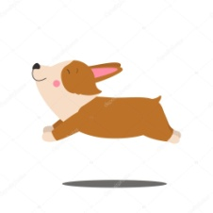 यह कौन सा जानवर है?
   1. Dog
   2. Cat
   3. Leopard
   4. Tiger

Ans: a) Dog

1. 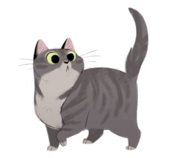 यह कौन सा जानवर है?
   1. Dog
   2. Cat
   3. Leopard
   4. Lion

Ans: b) Cat

1. 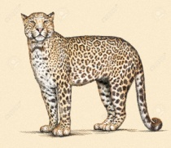 यह कौन सा जानवर है?
   1. Leopard
   2. Lion
   3. Tiger
   4. Whale

Ans: a) Leopard

1. 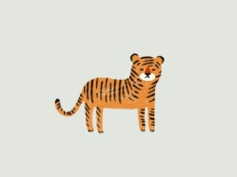 यह कौन सा जानवर है?
   1. Leopard
   2. Whale
   3. Tiger
   4. Parrot

Ans: c) Tiger

1. 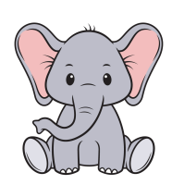 यह कौन सा जानवर है?
   1. Lion
   2. Leopard
   3. Elephant
   4. Dog

Ans: c) Elephant

1.  यह कौन सा जानवर है?
   1. Crocodile
   2. Leopard
   3. Tiger
   4. Cat

Hint: This animal lay eggs

Ans: a) Crocodile

1.  यह कौन सा जानवर है?
   1. Dog
   2. Tiger
   3. Lion
   4. Whale

Hint: Biggest animal in world

Ans: d) Whale

1. 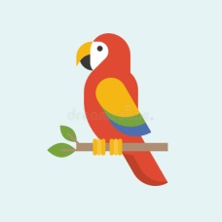 यह कौन सा पक्षी है?
   1. Parrot
   2. Leopard
   3. Cat
   4. Dog

Ans: a) Parrot

1.  यह कौन सा पक्षी है?
   1. Parrot
   2. Duck
   3. Penguin
   4. Dog

Ans: c) Penguin